渗透当地铁通
本帖最后由 cat 于 2012-1-3 11:46 编辑
我的神哪，我的下载速度只有100多K，为了让下载速度更快点，不得不做一次渗透。
这种一般都直接看C段，没什么好想的。越是这种网络公司，安全上越大意。
首先一个导航站，没找到后台，用Acunetix扫了一下，发现是114啦网站程序，
在一个静态页面爆出后台，来张图，截图1， 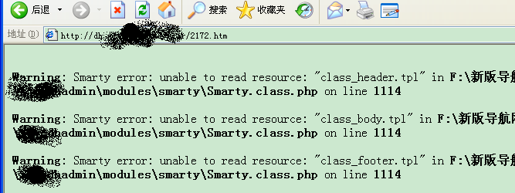

密码没搞到，手上也没0day。
还有一个下载站，也是一样，全部生成静态页面，编辑器上传什么的都没发现，甚至连后台都没发现。
还有一个查询宽带使用的，更别提了，纯静态页面！看着心都有点凉。
在最后就是一个网校的，jsp，安全好像不错，暂时也没发现什么漏洞。
思路就此停住。
在绝望之际，用X-scan扫了下C段没什么可用信息。
下午吃完饭，来了点思路，既然是114啦，用的php程序，那么就会开放3306，那么很可能会开放8000，
8080来搭建phpmyadmin。找了台本地的服务器扫了C段的所有的常用端口，渗透之路才刚刚开始。
有两台开了8080。来张图，证明思路是对的。截图2， 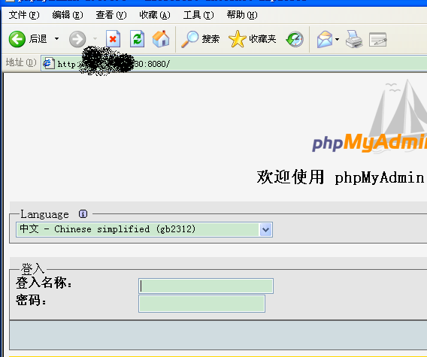

于是开始不断的猜root，不断的组合搜集到的关键词，
大概试了有100+次，然后进去了。截图3 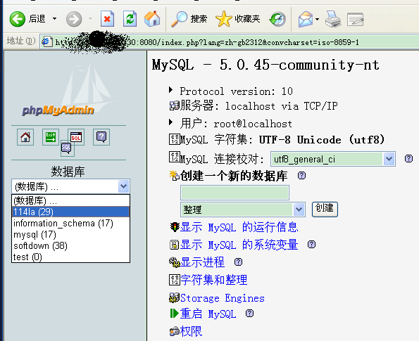

没路径，用index.php?lang[]=1顺利爆出路径。然后拿到shell提权什么的就不用说了把？
上了服务器才发现导航站和下载站在同一服务器！截图4。 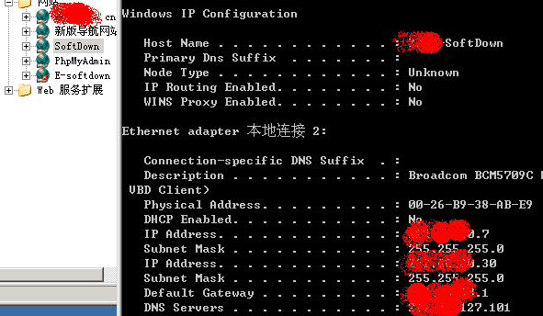

才拿到一台机器，终于算是站稳了脚跟。
种了后门，提了hash，hash跑不出来，最扯淡的就是这个。用了很多方法，注册表到处hash、pwdump各种
版本、aio、lc5、saminside等等。没有hash没有安全感！o(∩_∩)o 哈哈。在放假的前一天，好像是周五
。决定---把服务器关掉！中上gina，到中午，管理员上线，顺利得到密码。研究了一下，发现最后两位的
数字竟然是ip地址的最后两位。不要总是说我人品好，只是你没有发现开启天堂之门的钥匙。
于是就开始扫了3389，一台一台的登录，来张截图吧。截图5 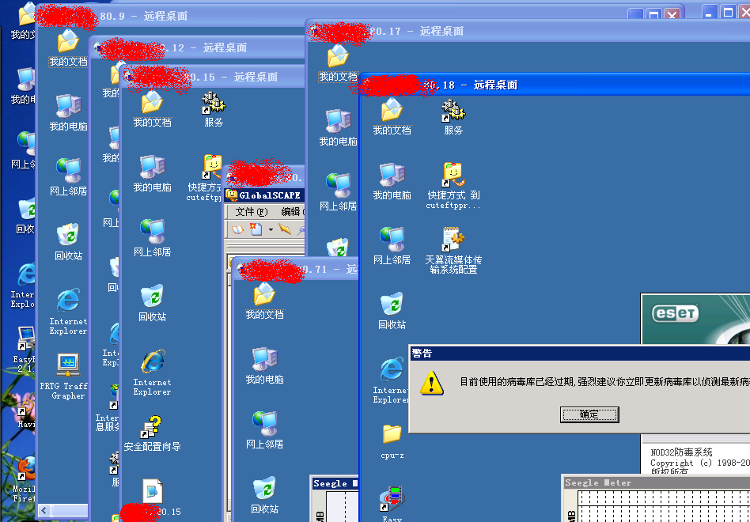

当然这次渗透还没有完，还有几台很重要的机器没有拿到，不过我的下载速度到了了2M++，呵呵

